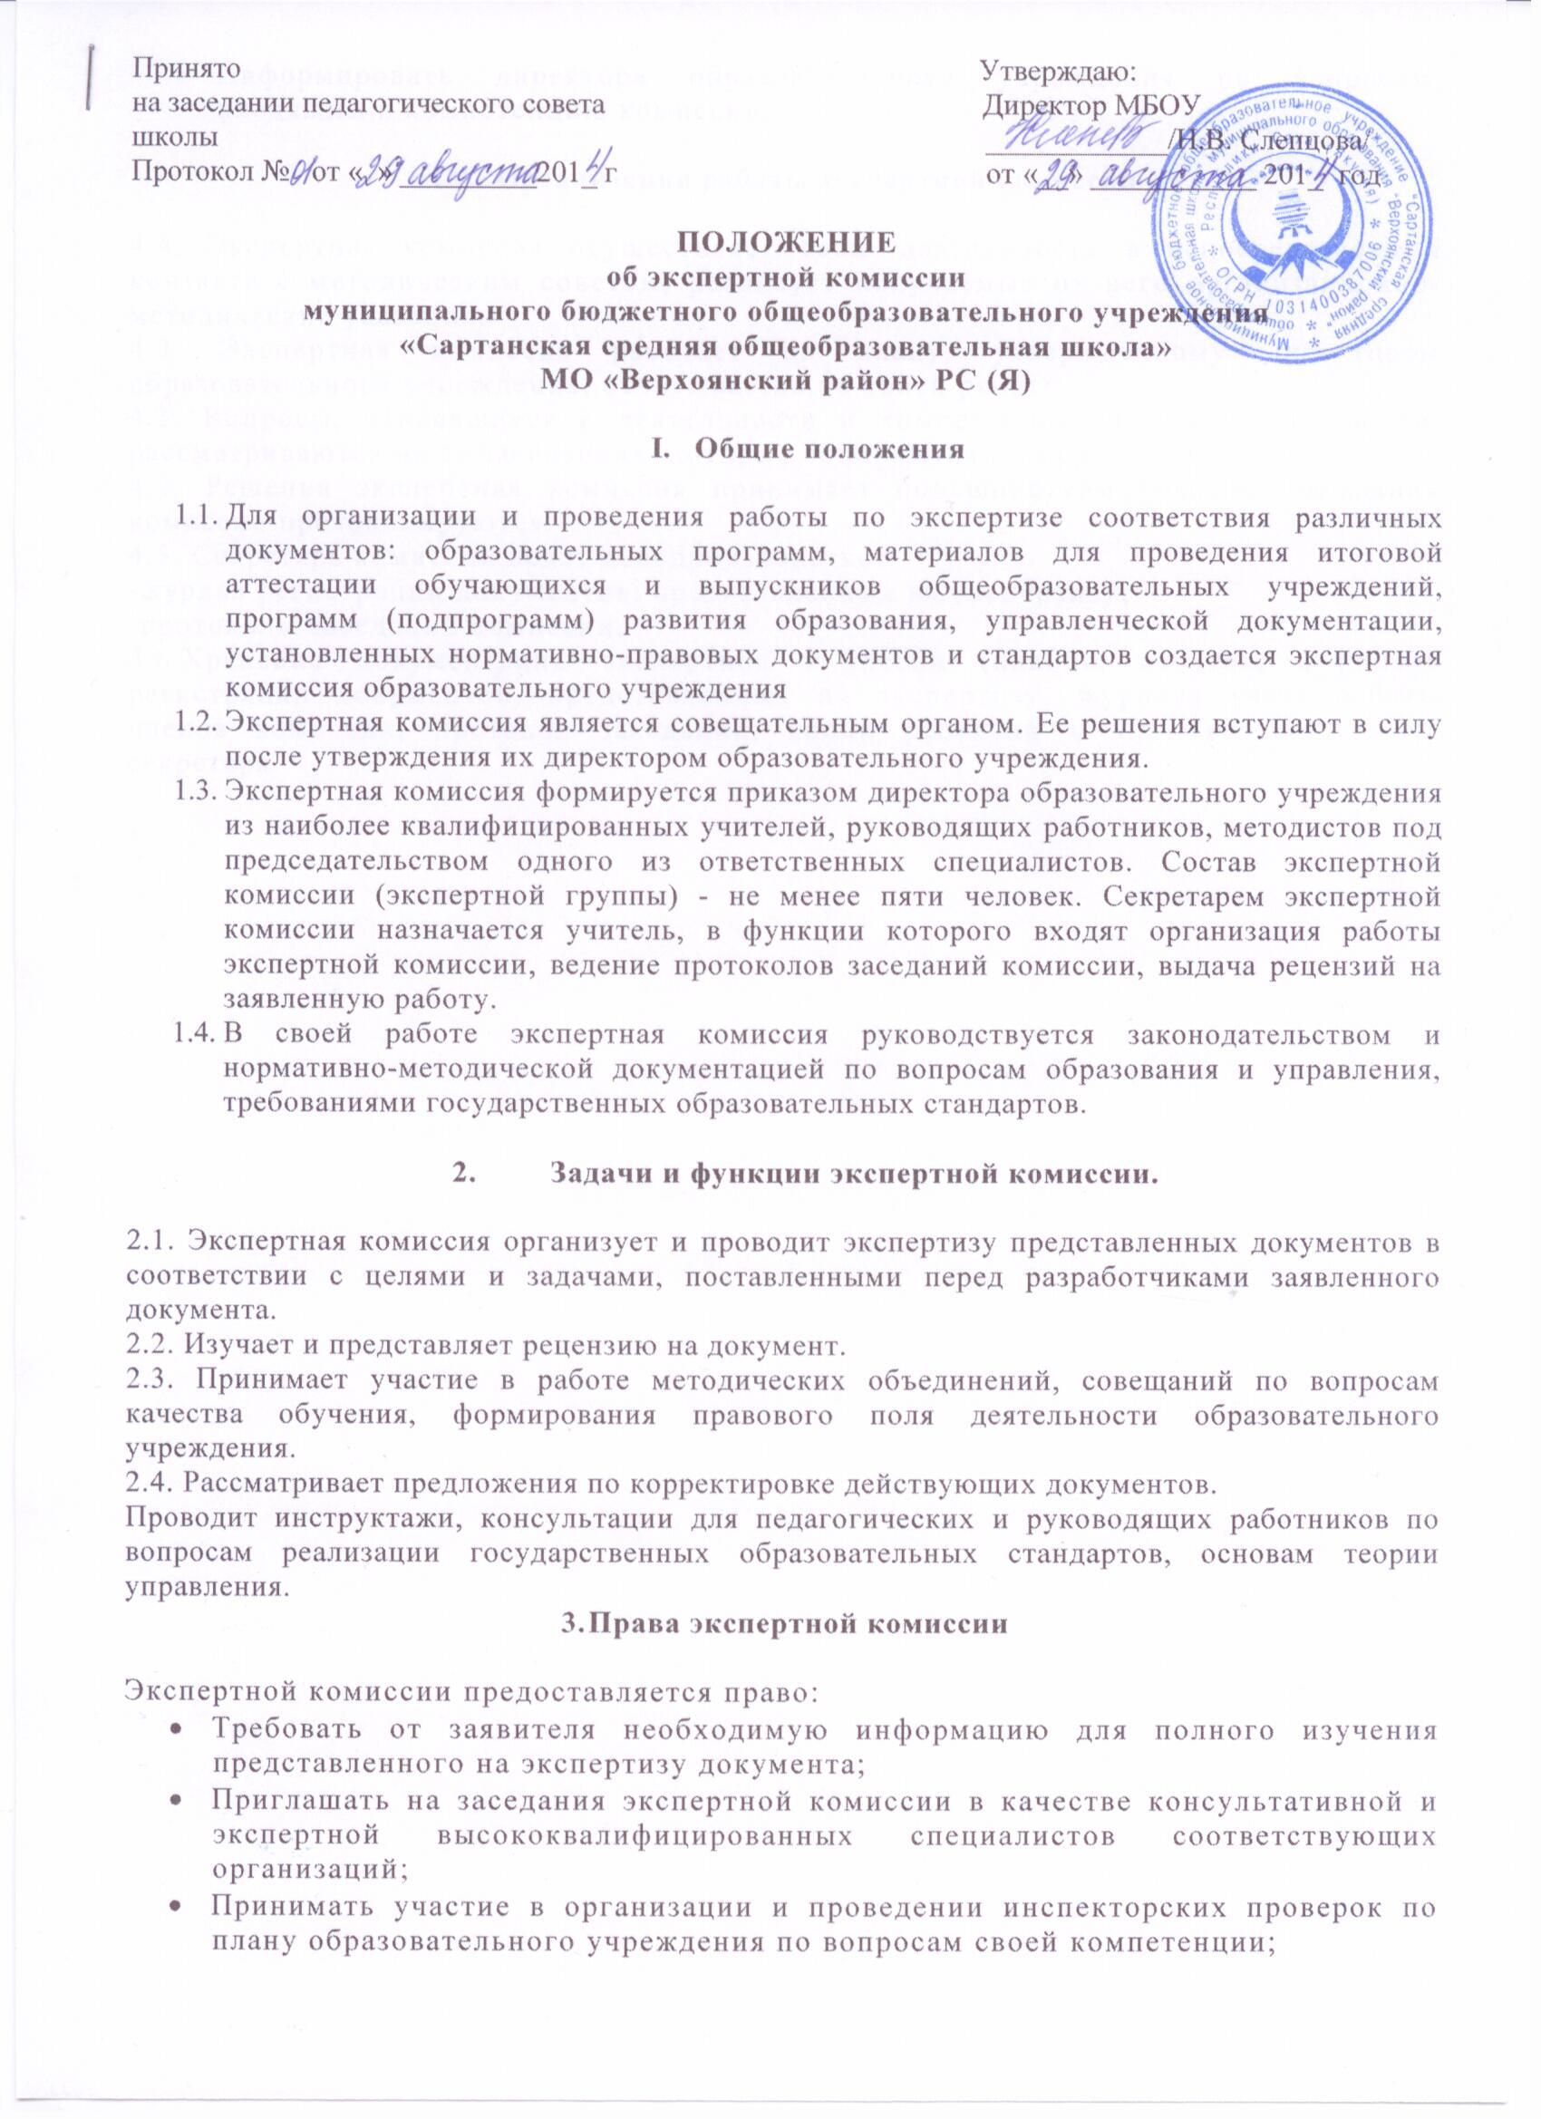
* Информировать директора образовательного учреждения по вопросам, входящим в компетенцию комиссии.

IV. Организация работы экспертной комиссии

4.4. Экспертная комиссия осуществляет свою деятельность в непосредственном контакте с методическим советом, реализует получаемые от него организационно- методические указания.
4.2. Экспертная комиссия работает по плану, утвержденному директором образовательного учреждения, отчитывается по своей работе.
4.3. Вопросы, относящиеся к деятельности и компетенции экспертной комиссии, рассматриваются на ее заседаниях, которые собираются по мере надобности.
4.4. Решения экспертная комиссия принимает большинством голосов. Заседания комиссии протоколируются.
4.5. Секретарь комиссии ведет делопроизводство:
-журнал регистрации документов, представленных на экспертизу;
-протоколы заседаний комиссии.
4.6.Хранение документации экспертной комиссии (планов, отчетов, журналов регистрации документов, представленных на экспертизу, журнала учета работы членов комиссии, протокол заседаний, копии рецензий и т.д.) возлагается на секретаря.

